ĐỀ KIỂM TRA THƯỜNG KỲ
Môn thi : LẬP TRÌNH WWW JAVA
Lớp/Lớp học phần: DHKTPM19BTT
Ngày thi: 14/09/2026
Thời gian làm bài: 30 phút – Đề 1
(Không kể thời gian phát đề)

Xây dựng ứng dụng Web quản lý khách hàng.
pri
customerform.jsp customerlist.jsp
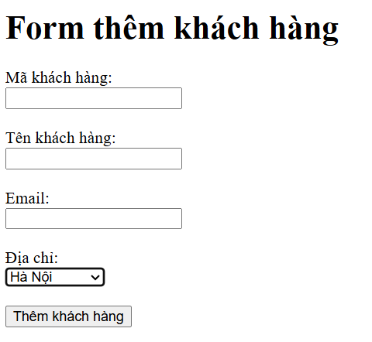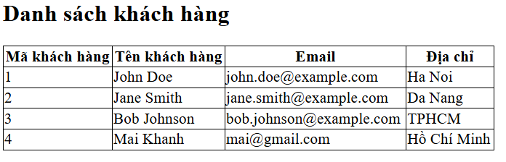

Yêu cầu:
- Trên T:\MSSV_Hoten_Somay tạo project Jakarta EE template Web application sử dụng Servlet/JSP áp dụng CDI trên server Tomcat10, jdk17. (file beans.xml, pom.xml được cung cấp các dependencies tương ứng)
- (model) Tạo class Customer.java là đối tượng khách hàng thể hiện các thuộc tính tương ứng như trên customerform.jsp.
- (CDI) Tạo class CustomerList.java là đối tượng lưu danh sách customer (3 khách hàng), định nghĩa class là CDI sử dụng danh sách customer cho toàn bộ ứng dụng. CDI cho phép hiển thị toàn bộ danh sách customer, thêm mới 1 customer.
- (controller) Tạo CustomerServlet.java sử dụng class CustomerList.java được bơm sự phụ thuộc tự động bằng CDI (@Inject để xử lý danh sách customer.
- Tạo file customerform.jsp chứa form cho phép người dùng nhập dự liệu thực hiện action submit form lên server, servlet lấy dữ liệu và hiển thị sanh sách trên trang customerlist.jsp
- (view) Tạo file customerlist.jsp: Hiển thị chi tiết danh sách customer (Sử dụng Expression Language `${...}`, JSTL,…).

Tạo file MSSV_Hoten_SoMay_Ketqua.docx chụp màn hình kết quả thực thi ứng dụng:
STT | Chức năng | Hình ảnh minh họa kết quả | Điểm Đạt
1 | Cấu trúc thư mục vật lý của project  (1đ) | (thay thế bằng hình project của SV)
2. | Class Customer.java  (1đ) | (chụp màn hình code)
3. | Class CustomerList.java  Thể hiện CDI và 2 phương thức  (2đ) | (chụp màn hình code)
4. | Class Servlet CustomerServlet.java  (3đ) | (chụp màn hình code )
5. | Chạy ứng dụng: customerform.jsp nhập thông tin  (1.5đ) | (chụp giao diện thực thi trên trình duyệt Web – form nhập thông tin customer)
6. | Kết quả trả về trang customerlist.jsp  (1.5đ) | (chụp giao diện thực thi trên trình duyệt Web- danh sách customer)
 | Tổng điểm |  | 10

